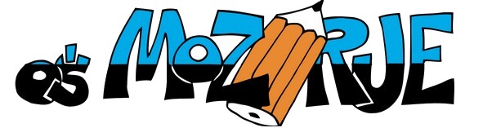
POŠ Šmihel Šolsko leto: 2018/19
- RAZRED

U Č B E N I K I | EAN koda | založba
- LILI IN BINE 2  učbenik za slovenščino  (dobijo iz učbeniškega sklada) | 6127 | ROKUS KLETT
- LILI IN BINE 2  berilo  (dobijo iz učbeniškega sklada) | 2150 | ROKUS KLETT
D E L O V N I Z V E Z K I
- LILI IN BINE 2  samostojni delovni zvezek za  matematiko v 2. razredu | 6356 | ROKUS  KLETT
- LILI IN BINE 2  samostojni delovni zvezek za okolje v 2. razredu | 6363 | ROKUS  KLETT
- LILI IN BINE 1  delovni zvezek za opismenjevanje, 2. del | 7940 | ROKUS  KLETT

OSTALE POTREBŠČINE

- 1 zvezek A4 TAKO LAHKO 60-listni, karo 1x1 cm (MAT)
- 1 zvezek A4 TAKO LAHKO, lepopisni zvezek latajn, enostranski (SLJ)
- 2 zvezka A4 črtasta, 60-listna (SPO, ANG)
- 1 zvezek A5 črtasti, 40-listni (beležka)
- trije svinčniki,
- radirka, šilček s posodico za šiljenje
- velika šablona (30 cm)
- barvice (12 kom)
- črni flomaster (navaden)
- lepilo (tekoče in v stiku)
- otroške zaobljene škarje
- risalni blok (20 belih listov)
- čopiči: dva ploščata (št. 8 in 14) in dva okrogla (št. 8 in 12)
- kolaž papir A4, 20-listni
- športna oprema (kratke hlače, majica kratek rokav, športni copati)
- 3 vreče iz blaga (za športno opremo, šolske copate, športne copate)
- šolski copati z gumijastim podplatom
- šolska torba.
VSE POTREBŠČINE NAJ IMAJO UČENCI OZNAČENE IN PODPISANE!

Šolske potrebščine prinesejo v šolo 2. šolski dan.

Učbenike si učenci brezplačno izposodijo iz učbeniškega sklada.

